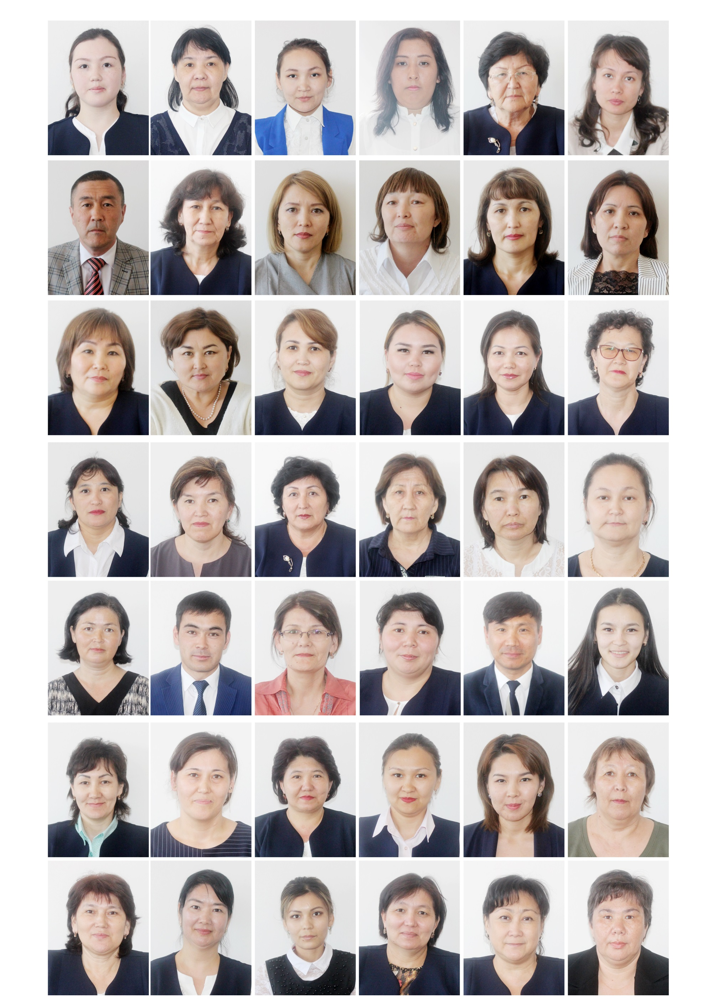**Ихсанова Жумагуль Орыновна,**

Атырау облысы, Мақат ауданы, Доссор поселкесі

Б.Қанатбаев атындағы орта

мектебінің екінші санатты

орыс тілі мен әдебиеті пәнінің мұғалімі

**§ 85-86 Спорт в Казахстане**

|  |  |  |  |  |  |  |
| --- | --- | --- | --- | --- | --- | --- |
| **Раздел: Мы выбираем спорт** | | | | Виды речевой деятельности на уроке:  *Слушание, говорение, чтение, письмо, использование языковых единиц.* | | |
| Школа имени Бержана Канатбаева | | | | | | |
| Дата: «25» апреля 2018г. | | | | ФИО учителя: Ихсанова Жумагуль Орыновна | | |
| Класс: 5 "Г" класс. | | | | Количество присутствующих:  отсутствующих: | | |
| Тема урока: | | | | § 85-86 Спорт в Казахстане | | |
| **Цели обучения, которые достигаются на данном уроке (ссылка на учебную программу):** | | | | | | |
| Виды речевой деятельности: | | Подраздел (Навык): | | | Цели обучения: | |
| Говорение  Чтение | | Г3 Соблюдение речевых норм | | | 5.2.3.1-соблюдать орфоэпические нормы | |
| Г5 Участие в диалоге | | | 5.2.5.1- участвовать в диалоге, правильно понимая реплики и предоставляя обратную связь | |
| Ч3 Формулирование вопросов и ответов | | | 5.3.3.1-формулировать вопросы по содержанию текста и отвечать на них | |
|  | | ИЯЕ2 Использование синтаксических конструкций | | | 5.5.2.2-использовать необходимые конструкции для выражения своего мнения, сомнения, просьбы, уверенности/согласия/несогласия, побуждения собеседника к высказыванию | |
| **Цель урока:** | | Обеспечить формирование интереса к изучению русского языка**.** | | | | |
| **Критерии успеха** | | | Учащиеся прогнозируют содержание урока на основе иллюстраций и эпиграфа; составляют кластер;  переводят ключевые слова урока с родного языка на русский язык; восстанавливают предложения и диалог. | | | |
| **Привитие ценностей** | | | Ценности, основанные на любви и уважение к родному языку; формировании толерантного отношения к изучаемому русскому и английскому языкам. | | | |
| **Межпредметные связи** | | | Взаимосвязь с предметами: казахский язык, английский язык. | | | |
| **Предварительные знания** | | | Учащиеся имеют представление о слоге, слове, словосочетании и предложении. Умеют определять части речи. Умеют определять главные и второстепенные члены предложения | | | |
| **Ход урока** | | | | | | |
| **Этапы урока** | **Запланированная деятельность на уроке** | | | | | **Ресурсы** |
| **Начало урока** | **I. Организационный момент.**  **Эмоциональный настрой**.  **(К) Круг радости** Прижмите ладошки друг друга. Передайте тепло друг другу. Пожелайте добра и успеха друг другу.  **(Деятельность учащихся)** Ученики собираются в круг, произносят пожелания друг другу  **Проверка домашнего задания.**  **II. Актуализация знаний**  ***(К)*** *Рассмотрите эмблемы. Что вы знаете о них? Что они символизируют?*  **(Деятельность учащихся)** Прогнозирование учащимися темы урока. | | | | | img1 |
| **Середина урока** | **III. Изучение нового материала**  **(К)** Упр. 512 Отгадайте загадки и запишите отгадки. Проверьте правильность их написания. Укажите слова с непроверяемыми гласными и согласными в корне слова. К каким словам можно подобрать проверочное слово? Какой общей темой они объединены?  **Учимся применять правило.** Ознакомление уч-ся с синтаксическим разбором простого предложения. Порядок синтаксического разбора  Упр. 513 Выпишите термины, которые относятся к разделу «Синтаксис и пунктуация».  Упр. 514 Переставьте слова так, чтобы получились предложения. Сделайте синтаксический разбор нескольких предложений.  Упр.515 Ответьте на вопросы. На основе ответов составьте кластер на тему «Простое предложение».  **IV. Освоение изученного материала.**  **(Г) Работа в группах**.  **Деление на группы**. По жребию (в корзинке лежат рисунки с изображением спортивного инвентаря: мяч, скакалка, теннисная ракетка) учащиеся выбирают карточки, делятся на группы  **Задания для первой группы:**  1. Упр. 520 Прочитайте текст и озаглавьте его. О чём этот текст? Какова его тема?  Выпишите одно простое предложение и сделайте его синтаксический разбор.  2. Упр. 518 Спишите предложения, вставляя пропущенные буквы. Сделайте синтаксический разбор нескольких предложений.  **Задания для второй группы:**  1. Упр. 516 Прочитайте текст. О чём вы узнали?  2. Упр. 517 Составьте предложения по данным схемам.  **Работа в группах**.  **Физкультурная минутка**  **IV. Закрепление изученного материала.**  **(К,И)** Упр. 519Заполните таблицу, используя данные предложения.  Упр. 521 Ответьте на вопросы.  Упр. 523 Разделитесь на группы, выберите одну из тем проекта «Спорт в Казахстане». Подготовьте его и защитите постера,альбома.  1. «Азиатские игры в Казахстане».  2. «Легенды спорта Казахстана».  3. «Чемпионы-олимпийцы Казахстана».  Составьте синквейн к слову *Азиада.*  Приём **«Заполнение «слепой» таблицы»**  Упр. 522 Для того, чтобы уч-ся вспомнили изученные теоретические сведения о простом предложении, предлагается и дополнить таблицу. | | | | | Учебник. Часть 2  Учебник. Часть 2  http://www.ru.all.biz/img/ru/catalog/middle/930812.jpeghttp://fotohomka.ru/images/Jan/11/c590ae645ea77157b7e4c2c25fd7db93/mini_3.jpghttps://www.getsport.ru/files/products/original/HEAD%20IG%20Challenge%20Lite1.jpg  Учебник. Часть 2  ***Физкультурная минутка.***  Мы к лесной лужайке вышли.  Поднимая ноги выше,  Через кустики и кочки.  Через ветви и пенёчки.  Кто высоко так шагал −  Не споткнулся, не упал. |
| **Конец урока** | **Развитие речи.** Рассмотрите фотографии. Кого из спортсменов вы узнали? Расскажите, что вы знаете о них.  Для самостоятельного изучения предлагается «УС».  **Рефлексия**  ***Приём «Три М»***  Учащимся предлагается назвать три момента, которые у них получились хорошо в процессе урока, и предложить одно действие, которое улучшит их работу на следующем уроке. | | | | | Учебник. Часть 2 |